一、归一归总、周期问题、等量代换

1、绿化队3天种树200棵，还要种400棵，照这样的工作效率，完成任务共需多少天？

2、一个工人锯木头，用12分钟把一根树干锯成了4段，如果保持工作速度不变，要把每段木头再锯成两段，还需要多少分钟？

3、3名工人5小时加工零件90个，要在10小时内完成540个零件的加工，需要多少名工人？

4、孙悟空组织小猴子摘桃子．开始时，16只小猴子2小时摘桃子640个，照这样计算，孙悟空要求它们在3小时内继续摘桃子1200个，那么需要增加多少只小猴子一起来摘桃子呢？

5、修一条公路，原计划60人工作，80天完成。现在工作20天后，又增加了30人，这样剩下的工作再用多少天可以完成？

6、有20人修一条公路，计划15天完成。动工3天后抽出5人植树，留下的人继续修路。如果每个人的工作效率不变，那么修完这条公路实际用多少天？

7、有一个111位数，各位数字都是1，这个数除以6，余数是几？商的末位数字是几？

8、桌上有一排红球，每两个红球间放两个蓝球，每两个球之间放两个黄球，这是共有2008个球，问蓝球有多少个？

9、某年的5月8日是星期三，问该年的6月1日和10月1日分别是星期几？

10、已知：4个排球比3个篮球少1元，4个篮球比3个排球多100元，问：买一个篮球和一个排球共多少元？

11、要从编号为①-⑧的8个小球中挑出两个劣质小球，正常球重量都相同，劣质球比正常球轻1克。用天平称了三次，结果如下：

第一次：①+②重于③+④

第二次：⑤+⑥轻于⑦+⑧

第三次：①+③轻于⑤+⑦

请问：劣质小球是哪两个？为什么？

12、聪明昊、智慧威、帅气铮三个人称体重。聪明昊说，我比智慧威重；智慧威说，如果我和帅气铮一起称，那么我们体重的和是聪明昊的两倍；帅气铮说，我比聪明昊重，我的体重等于智慧威和聪明昊的体重和。你知道帅气铮的体重是智慧威的几倍吗？

二、分类枚举、和差问题、数列规律

1、潇潇游览A、B、C三个景区，计划旅游5天，最后要回到A区（不能连续两天在同一个景区），符合条件的游览路线有几条？

2、水果大王史果有足够多的橘子、苹果和香蕉。他给三个儿子史大果、史中果、史小果分水果，每人一个水果，有多少种分法？

3、潇潇买了7个鸡蛋，每天至少吃2个，吃完为止。如果天数不限，可能的吃法共有多少种？

4、老师从5个同学中选出4人参加羽毛球赛，有多少种不同的选法？如果已经选出了4人，要将他们平均分成两组打比赛，有多少种不同的方法？

1. 甲乙两校共有学生1050人，从甲校转入乙校20人，这时甲校比乙校还多10人，原来两校各有多少人？

6、苹果和梨共40千克。苹果比梨多2袋，苹果和梨每袋都重5千克。苹果和梨各有多少袋？

7、三条船运砖9800块，第一只船比其余两只船共运的少1400块，第二只船比第三只船多运200块，三条船各运多少块？

8、东东3年前的年龄与西西4年后的年龄之和是25岁，东东3年后的年龄等于西西1年前的年龄。两人今年的年龄各是多少？

9、有一个数列：1，1，2，3，5，8，13，21，34，55，……，请问：

（1）这个数列的第11项是多少？

（2）这个数列的第20项被5除余几？

（3）这个数列的第4098项是奇数还是偶数？

10、有一串数如下：1,2,4,7,11,16，……，共50项。其中，被3除余1的数有几个？

三、算式谜、一笔画和多笔画

1、将1-9九个数字分别填入下面四个算式的框中，使得四个等式成立：

□+□=6 □-□=6 □×□=8 □□÷□=8

2、在空格内填入合适的数字，使得竖式成立：

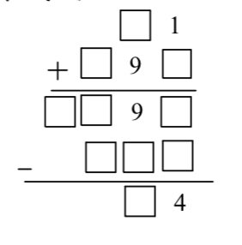 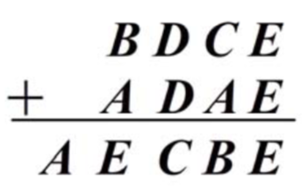

3、在上面的算式中，不同的字母代表不同的数字，相同的字母代表相同的数字，当它们各代表什么数字时，算式成立？

4、在下面的两个算式中，不同的字母代表不同的数字，相同的字母代表相同的数字，那么：这七个字母所表示数字之和为多少？

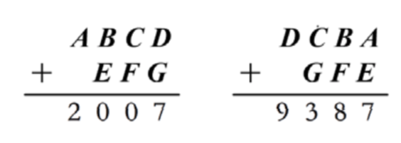

5、下面算式中九个字母分布代表1-9九个数字，则M和H分别代表什么数字？

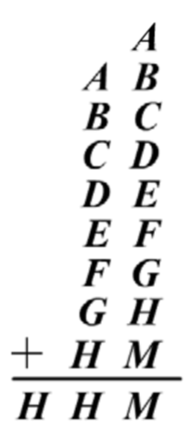

6、观察下列各图，看各至少用几笔画成？

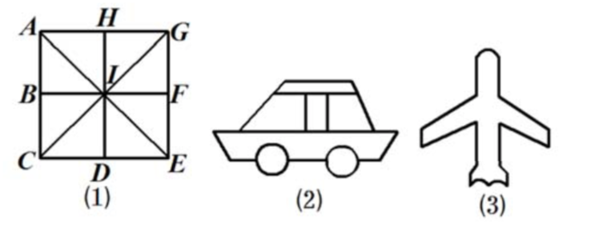

7、在下面的图中，加上或去掉一条线，使其能够一笔画出。

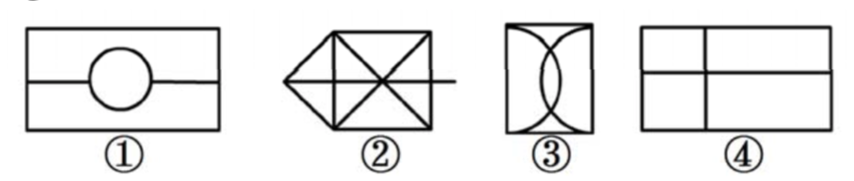

8、下面是一个公园的平面图。欧拉、挑战者二人同时分别从A、B出发，以相同的速度走遍所有的街道，最后达到C。如果允许两人在遵守规则的条件下选择最短路径的话，谁先到达C？

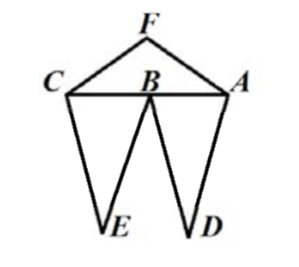 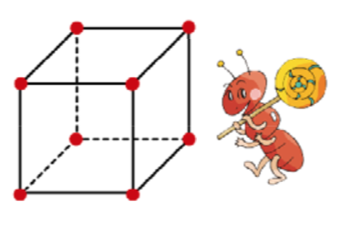

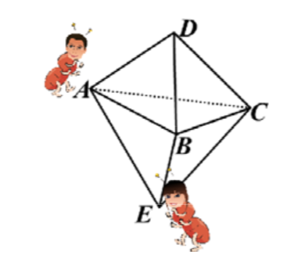9、一只蚂蚁沿正方体的棱爬行，经过所有的顶点，且它没有重复走任何一条棱，最后回到出发点，它有几条棱没有经过？

10、在六面体的顶点A和E处各有一只蚂蚁，它们比赛看谁能爬过所有的棱线，最后到达终点D。已知它们的爬速相同，哪只蚂蚁能获胜？

四、平均数问题、巧求周长

1、为支援学而思的绿化，少先队员组织了5个采树种小组，第一天采到45千克，第二天采到35千克，第三天采到40千克。

（1）平均每天采到多少千克？

（2）平均每组采到多少千克？

（3）平均每组每天采到多少千克？

2、把2千克酥糖、3千克水果糖、4千克奶糖混合成什锦糖，已知酥糖每千克8元，水果糖每千克11元，奶糖每千克17元，问什锦糖每千克多少钱？

3、A、B、C、D四个数的平均数是38，A与B的平均数是42，B、C、D三个数的平均数是36，求B。

4、琳达期末考试，历史成绩公布前，她的四门功课的平均成绩是90分，历史成绩加入后，她的平均成绩下降了2分，那么历史成绩是多少分？

5、下图是由四个一样大的长方形和一个周长是4分米的小正方形拼成的一个边长为11分米的大正方形，每个长方形的长和宽各是多少？周长是多少？

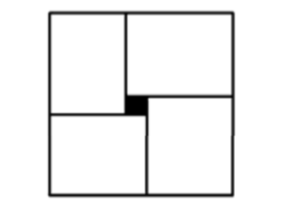

6、最近北京植物园举行花展，其中一个正方形的花圃被分成了四个相同的长方形花圃，种植不同颜色不同品种的郁金香。已知每个长方形花圃的周长都是40米，求正方形花圃的周长。

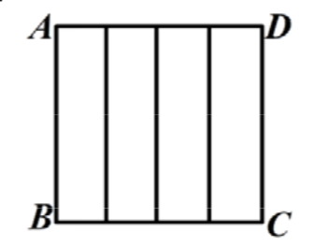

7、如图，长方形ABCD中有一个正方形EFGH，且AF=16厘米，HC=13厘米，那么长方形ABCD的周长是多少厘米？

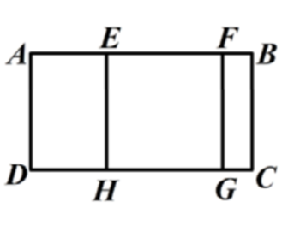

8、正方形ABCD的边长是4厘米，每边被四等分，求图中所有正方形的周长之和。

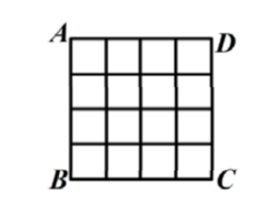

五、和差倍问题（一）、面积问题、多位数除法

1、妈妈的年龄是小红的5倍，奶奶的年龄比小红大9倍，已知奶奶比妈妈大35岁，求三人的年龄。

2、甲、乙、丙三个数的和是359，甲是乙的3倍多8，乙是丙的2倍少9，求三个数。

3、三年级基础班有图书108本，提高班有图书140本，要使基础班图书是提高班的3倍多20本，需要从提高班拿出多少放入基础班？

4、甲乙丙丁四个数的和是549，如果甲加上2，乙减少2，丙乘以2，丁除以2，则4个数相等，求这4个数。

5、盒子里有红球和白球若干，若每次从里面拿出1个红球1个白球，那么当拿到没有红球时，还剩下白球50个；若每次拿出1个红球和3个白球，则白球没有时，还剩下50个红球。那么盒子里有红球和白球各多少个?

6、有50名学生参加联欢会，第一个到会的女生和全部男生握过手，第二个到会的女生只差1个男生没有握过手，第三个到会的女生只差2个男生没握过手，如此等等，最后一个到会的女生同7个男生握过手，问着50名同学中有多少男生？

7、一个长方形的周长是28厘米，长比宽多2厘米，求该长方形的面积。

8、已知一块长方形场地，长为8米，长比宽多3米，周围有一条1米宽的道路环绕着，道路的面积是多少？

9、解下面的竖式迷：

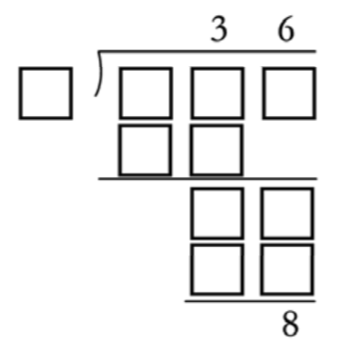

10、把下面的算式补充完整：

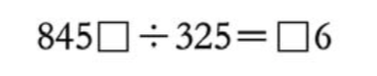

六、逻辑推理

1、刘刚、马辉、李强三个男孩各有一个妹妹，六个人进行乒乓球混合双打比赛．事先规定：兄妹二人不许搭伴．第一盘：刘刚和小丽对李强和小英；第二盘：李强和小红对刘刚和马辉的妹妹．那么马辉的妹妹是______。

2、A，B，C，D分别是中国，日本，美国，法国人。已知：

（1）A和中国人是医生；

（2）B和法国人是教师；

（3）C和日本人职业不同；

（4）D不会看病。

那么他们各是哪国人？

3、宝宝、贝贝、聪聪每人有两个外号，分别是数学博士、短跑健将、跳高冠军、小画家、大作家和歌唱家。此外：

（1）数学博士夸跳高冠军跳得高。

（2）跳高冠军和大作家常与宝宝一起看电影。

（3）短跑健将请小画家画贺年卡。

（4）数学博士和小画家关系很好。

（5）贝贝向大作家借过书。

（6）聪聪下象棋常赢贝贝和小画家。

宝宝、贝贝、聪聪各有哪两个外号？

4、甲、乙、丙、丁每人只会中、英、法、日四种语言中的两种，其中有一种语言只有一人会说，他们在一起交谈非常有趣：

（1）乙不会英语，当甲与丙交谈时，却请他翻译。

（2）甲会日语，丁不会日语，但他们却能相互交谈。

（3）乙、丙、丁找不到共同会的语言

（4）没有人同时会日、法两种语言。

他们四人各会哪两种语言？

5、动物王国发生了一起盗窃案。由狮子法官审理。它对涉及到的四名嫌疑犯狐狸、松鼠、老虎和黄鼠狼进行了审问。四人分别供述如下：

狐狸说：“罪犯在松鼠、老虎、黄鼠狼三人之中。”

松鼠说：“我没有作案，是老虎偷的。”

老虎说：“在狐狸和黄鼠狼中间有一人是罪犯。”

黄鼠狼说：“松鼠说的是事实。”

经调查，这四人中有两人说了真话，另外两人说的是假话。谁是罪犯？

6、五封信，信封完全相同，里面分别夹着红、蓝、黄、白、紫五种颜色的卡片．现在把它们按顺序排成一行，让A、B、C、D、E五人猜每只信封内所装卡片的颜色．

A猜：第2封内是紫色，第3封是黄色；

B猜：第2封内是蓝色，第4封是红色；

C猜：第1封内是红色，第5封是白色；

D猜：第3封内是蓝色，第4封是白色；

E猜：第2封内是黄色，第5封是紫色．

然后，拆开信封一看，每人都猜对了一种颜色，而且每封都有一人猜中．请你根据这些条件，再猜猜，每封信中夹什么颜色的卡片？